广州华南商贸职业学院校园施工告知书

全体师生员工:
根据学校整体规划，新建4#教学楼项目于2024年1月正式开工，计划2024年12月底完工。建成后将极大改善我校办学条件，为广大师生学习、工作和生活提供更好的条件。
由于时间紧、任务重，施工项目必须采用交叉流水作业方式施工。施工期间，不可避免会产生一定噪音，尤其混凝土浇筑过程，必须不间断施工,方可保证工程质量。为降低施工过程对全校师生正常工作、学习、生活的影响，学校将在施工作业过程中加强管理，科学组织，将工程施工带来的不利影响降至最低。
施工期间，校园相关路段进行围蔽施工，请广大师生理解与支持！最后，祝大家工作学习顺利，生活愉快！

施工期间校内车辆限行
一、限行时段：
工作日：7:30—13:00；14:00—18:30；19:00—22:00
二、限行路段：
1.第一饭堂通往宿舍生活区路段；
2.第一饭堂后往教学楼区域路段；
3.第一号教学楼往第三饭堂路段；
4.南门往1-2栋学生公寓路段及往教学区方向；
5.第一饭堂至S3#实训楼路段。

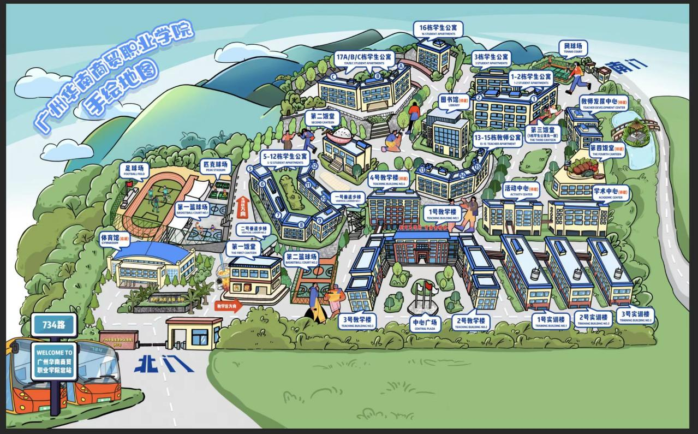
校园全景图

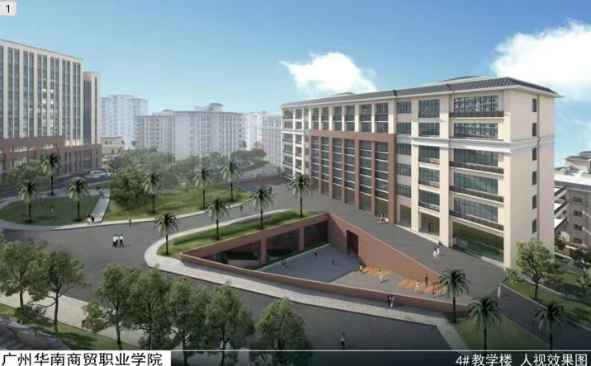
新建4#教学楼效果图

